ENQUESTA SOBRE MENJARS EXÒTICS
Hem fet una enquesta sobre els menjars de països de fora de Espanya. Hem preguntat a 100 persones de l’escola, les opcions eren: Tacos, Nachos, Pizza, Espaguetis i Sushi.
Ha sortit guanyador per 44% el Sushi, segon lloc per 30% la Pizza, tercer lloc a quedat Espaguetis amb 16%, quart lloc Nachos 7% i per últim lloc Tacos amb el 3%.
Nachos mexicans 3 de 100 persones

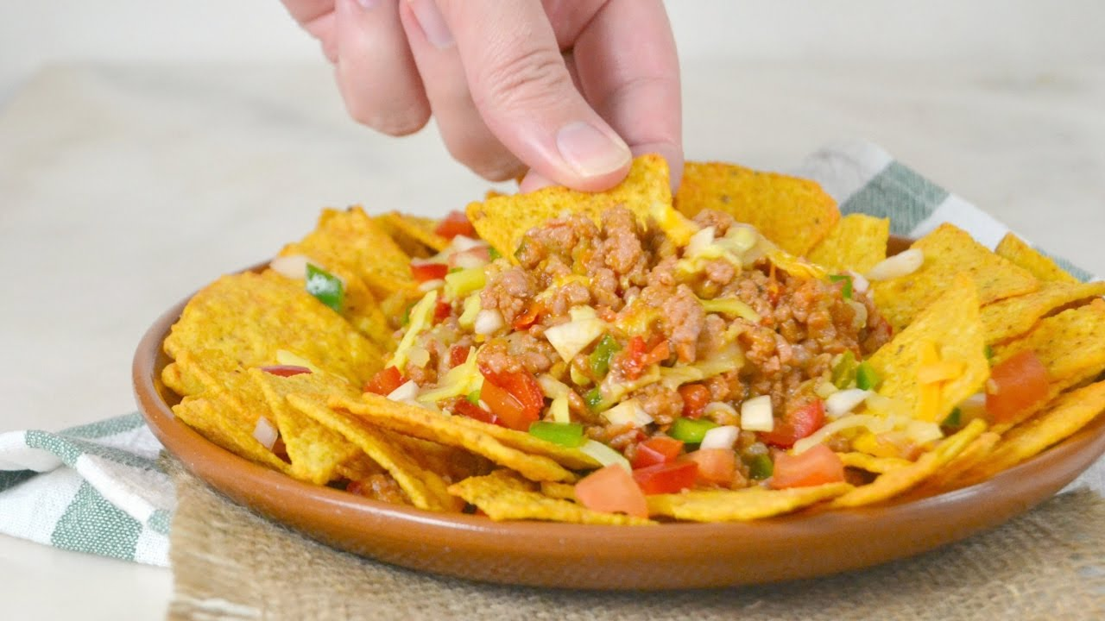
Tacos mexicans 7 de 100 persones
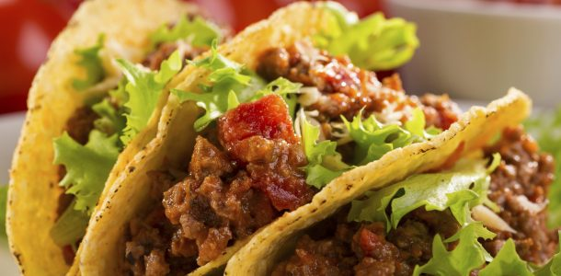

Pizza italiana 30 de 100 persones
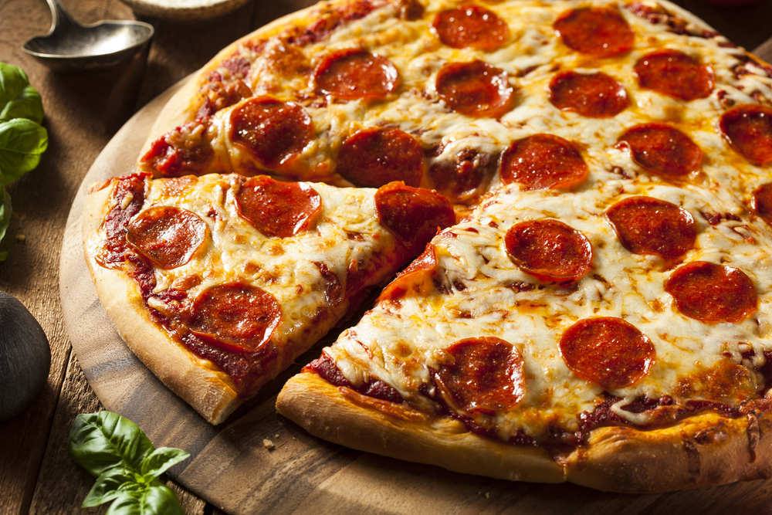

Espaguetis italians 16 persones
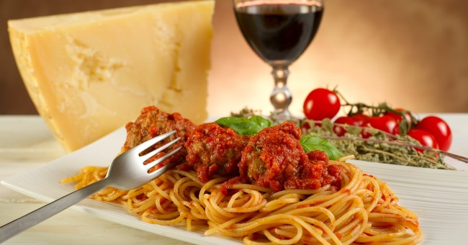

Sushi japonès: 44 de 100 persones
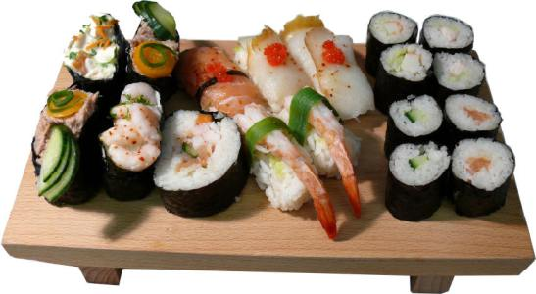
Nazir Torres Bermudes 4tA
Oriol Ros Manté 4tB
Berta Ortega Valls 4t B

